Ümit Altay Mesleki ve Teknik Anadolu Lisesi 2023-2024 Öğretim Yılı İkinci Dönem 12.Sınıf İnkılap Tarihi 1. Yazılı Sınav Soruları

Ad / Soyad :
Sınıf / Numara :
Soru 1: Aşağıdakilerden hangisi Mondros Ateşkes Antlaşması’ndan sonra ortaya çıkan millî cemiyetlerin ortak özelliklerinden değildir?
A) Sivas Kongresinde birleştirilmeleri
B) Bölgesel nitelikte olmaları
C) Bağımsızlık duygusuyla kurulmaları
D) Ulusal egemenliği gerçekleştirmek istemeleri
E) İşgallere karşı çıkmaları

Soru 2: Manda ve himaye kabul edilemez.”
Erzurum ve Sivas Kongrelerinde alınan bu karara dayanarak Kurtuluş Savaşının parolası olarak aşağıdakilerden hangisi gösterilebilir?
A) “Yurtta sulh, cihanda sulh!”
B) “Ne mutlu Türk’üm diyene”
C) “Ya istiklal ya ölüm!”
D) “Bir Türk dünyaya bedeldir.”
E) “Egemenlik verilmez, alınır.”
Soru 3 :Aşağıda verilen Millî Mücadele Dönemi’ne ait bilgilerden hangisi yanlıştır?
A) Erzurum Kongresi’nde millî sınırlardan ilk kez bahsedilmiştir.
B) Amasya Genelgesi’nde Millî Mücadele’nin gerekçesi, amacı ve yöntemi belirtilmiştir.
C) Amasya Genelgesi ile İstanbul Hükümeti ilk kez Temsil Heyetinin hukuksal varlığını tanımıştır.
D) Sivas Kongresi’nde manda ve himaye kesin olarak reddedilmiştir.
E) Misak-ı Millî kararları Son Osmanlı Mebusan Meclisi'nde kabul edilmiştir.

Soru 4 : Sevr Antlaşması’nın hukuken geçersiz olmasının nedeni aşağıdakilerden hangisidir?
A) Padişah’ın imzalamaması
B) Türk halkının istememesi
C) Mebusan Meclisinin onayından geçmemesi
D) Mustafa Kemal’in karşı çıkması
E) TBMM’nin onayından geçmemesi

Soru 5: Aşağıdakilerden hangisi Millî Mücadele Dönemi’nin olumsuz gelişmelerindendir?
A) Harbord Raporu
B) Bristol Raporu
C) Kuvay-ı Millîye
D) Kuvay-ı İnzibatiye
E) Misak-ı Millî

Soru 6: 26281
I. Mondros Ateşkes Antlaşması,
II. İzmir’in işgal edilmesi,
III. Azınlıkların zararlı faaliyetleri
Yukarıdakilerden hangileri Kuvay-ı Millîye’nin kurulmasına etki etmiştir?
A) Yalnız I
B) I ve II
C) I ve III
D) II ve III
E) I, II ve III

Soru 7: I. Amasya Genelgesi
II. Amasya Görüşmeleri
III. Sivas Kongresi
IV. Erzurum Kongresi
Yukarıdaki gelişmelerin kronolojik sıralanışı aşağıdaki hangi seçenekte doğru olarak verilmiştir?
A) I - II - III - IV
B) I - IV - III - II
C) II - I - IV – II
D) II - IV - I - III
E) III - I - IV - II

Soru 8: 8666926

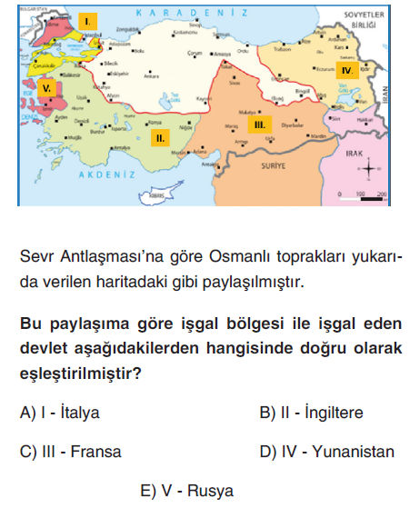
Soru 9: Aşağıdaki maddelerden hangisi Amasya Genelgesi’nde yer almaz?
A) Vatanın bağımsızlığı, milletin bütünlüğü tehlikededir.
B) Manda ve himaye kabul olunamaz.
C) İstanbul Hükûmeti, üzerine aldığı sorumluluğun gereklerini yerine getirememektedir.
D) Milletin bağımsızlığını, yine milletin azim ve kararı kurtaracaktır.
E) Sivas’ta millî bir kongrenin toplanması kararlaştırılmıştır.
86462
Soru 10: Aşağıdakilerden hangisi TBMM’nin ayaklanmalara karşı aldığı tedbirlerden birisi değildir?
A) Hıyanet-i Vataniye Kanunu’nun çıkarılması
B) Sivas Kongresinin toplanması
C) Hâkimiyet-i Milliye Gazetesi’nin çıkarılması
D) Ankara müftüsünün fetva yayınlaması
E) Anadolu Ajansı’nın kurulması
Soru 11 : M . Kemal Atatürk Samsun’a hangi tarihte ve hangi gemiyle çıktı ?

Soru 12 : Sine-i Millte dönmek ne demektir ? Kısaca açıklayınız.

Soru 13 : Güçler Birliği ne demektir ? Kısaca açıklayınız
867

KEMAL UYAR : TARİH ÖĞRETMENİ : NOT HER SORU BAŞARILAR DİLERİM :

